Lesbrief Wetenschap & techniek

Bovenbouw: Greenscreenles
Thema: Een reis door de tijd
Woordenschat
Tijdmachine  Uitvinding  Innovatie  Revolutie  Wetenschap  Technologie | Communicatie  Landbouw  Industrialisatie  Globalisering  Duurzaamheid  Transport

Woordenschat per geschiedenisperiode (uiteraard kun je ook andere periodes kiezen):
- Jagers en verzamelaars: prehistorie, mammoet, grottekeningen, vuursteen
- Grieken en Romeinen: agora, keizer, polis, amfitheater
- Ridders en kastelen: toernooi, zwaard, ridder, kasteel
- Ontdekkingsreizen: ontdekkingsreiziger, navigatie, kompas, ontdekking
- Gouden Eeuw: handel, kunstenaar, VOC, schilderij
- Industriële Revolutie: fabriek, stoommachine, arbeider, industrialisatie
- Tweede Wereldoorlog: bezetting, geallieerden, verzet, bombardement

Leerdoelen:
- Leerlingen vergroten hun historische kennis en begrip van verschillende tijdperken.
- Leerlingen breiden hun woordenschat uit met betrekking tot geschiedenis en tijdreizen.
- Leerlingen ontwikkelen hun creativiteit en presentatievaardigheden door middel van het maken van een tijdreis filmpje.
- Leerlingen oefenen samenwerking en communicatie tijdens het plannen en uitvoeren van de activiteit.
- Leerlingen leren over de invloedrijke uitvindingen uit verschillende tijdperken en reflecteren op hun impact op het heden.
Benodigdheden
- Presentatie: reis door de tijd
- Woordenschatlijst geschiedenis (bijlage 1)
- Greenscreens (liefst 2 of 3)
- Ipad met de apps Greenscreen Doink (betaalde app) en Imovie
- Werkbrief leerlingen: Reis door de tijd
- Stappenplan: video maken in Greenscreen
- Papier en stiften
Lesbeschrijving
Tijdens deze les gaan we het hebben over de verschillende periodes in de geschiedenis en welke uitvindingen er in die periode zijn gedaan, die nu nog steeds belangrijk zijn in ons leven. Leerlingen gaan in een groepje een tijdsperiode kiezen waar ze zelf naartoe gaan met een tijd machine. Dmv het greenscreen gaan ze in de geschiedenis kijken hoe mensen toen leefden en welke uitvinding in die tijd belangrijk was.

Lesopbouw
Start de les met de presentatie 'Reis door de tijd', waarin verschillende tijdperken kort worden belicht om de leerlingen een idee te geven van de beschikbare opties. In de sprekersnotities vind je extra informatie die je kunt gebruiken. Tijdens deze presentatie kunnen een aantal uitvindingen uit het verleden worden benoemd om de interesse van de leerlingen te wekken.
Vervolgens vormen de leerlingen groepjes van 3 à 4 om een tijdperk te kiezen waar ze naartoe willen reizen. Ze gebruiken hiervoor de werkbrief 'Reis door de tijd' om informatie over hun gekozen tijdperk te verzamelen en afbeeldingen te vinden die ze kunnen gebruiken als achtergrond voor hun filmpje. Moedig de leerlingen aan om na te denken over interessante aspecten van het tijdperk en hoe ze die kunnen integreren in hun tijdreisfilm.
Nadat de leerlingen informatie en afbeeldingen hebben verzameld, gaan ze aan de slag met het greenscreen om een korte video te maken waarin ze een tijdreis maken naar hun gekozen tijdperk. Ze kunnen gebruikmaken van het stappenplan 'Video maken Greenscreen Doink' (bijlage 1) voor begeleiding bij het proces. Zodra alle scènes zijn gefilmd, kunnen ze deze samenvoegen in iMovie en er muziek of geluidseffecten aan toevoegen met behulp van het stappenplan 'iMovie' (bijlage 2).

De volgende scènes moeten worden opgenomen in hun video:
- Een scène waarin ze in de tijdmachine stappen.
- Een scène waarin de tijdmachine 'door de tijd reist'.
- Een scène waarin ze in hun gekozen tijdperk aankomen en een belangrijke uitvinding ontdekken.
- Een scène waarin ze terugkeren naar het heden.
- Een scène waarin ze laten zien hoe de ontdekte uitvinding nog steeds wordt gebruikt in de moderne tijd.
Als alle video’s klaar zijn, kunnen ze worden gedeeld met de klas.

Extra: Leuk om te luisteren met de leerlingen
Podcast: onmisbare uitvindingen van het Klokhuis.

Bijlage 1
Greenscreen Doink video maken

Open de greenscreen Doink app | 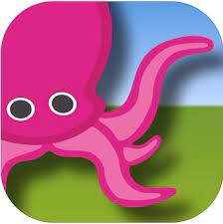
Klik op het plusje en kies: create a New Project | 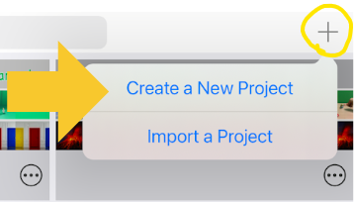
Op de onderste ‘balk’ voeg je je ontwerp/ video /afbeelding toe. | 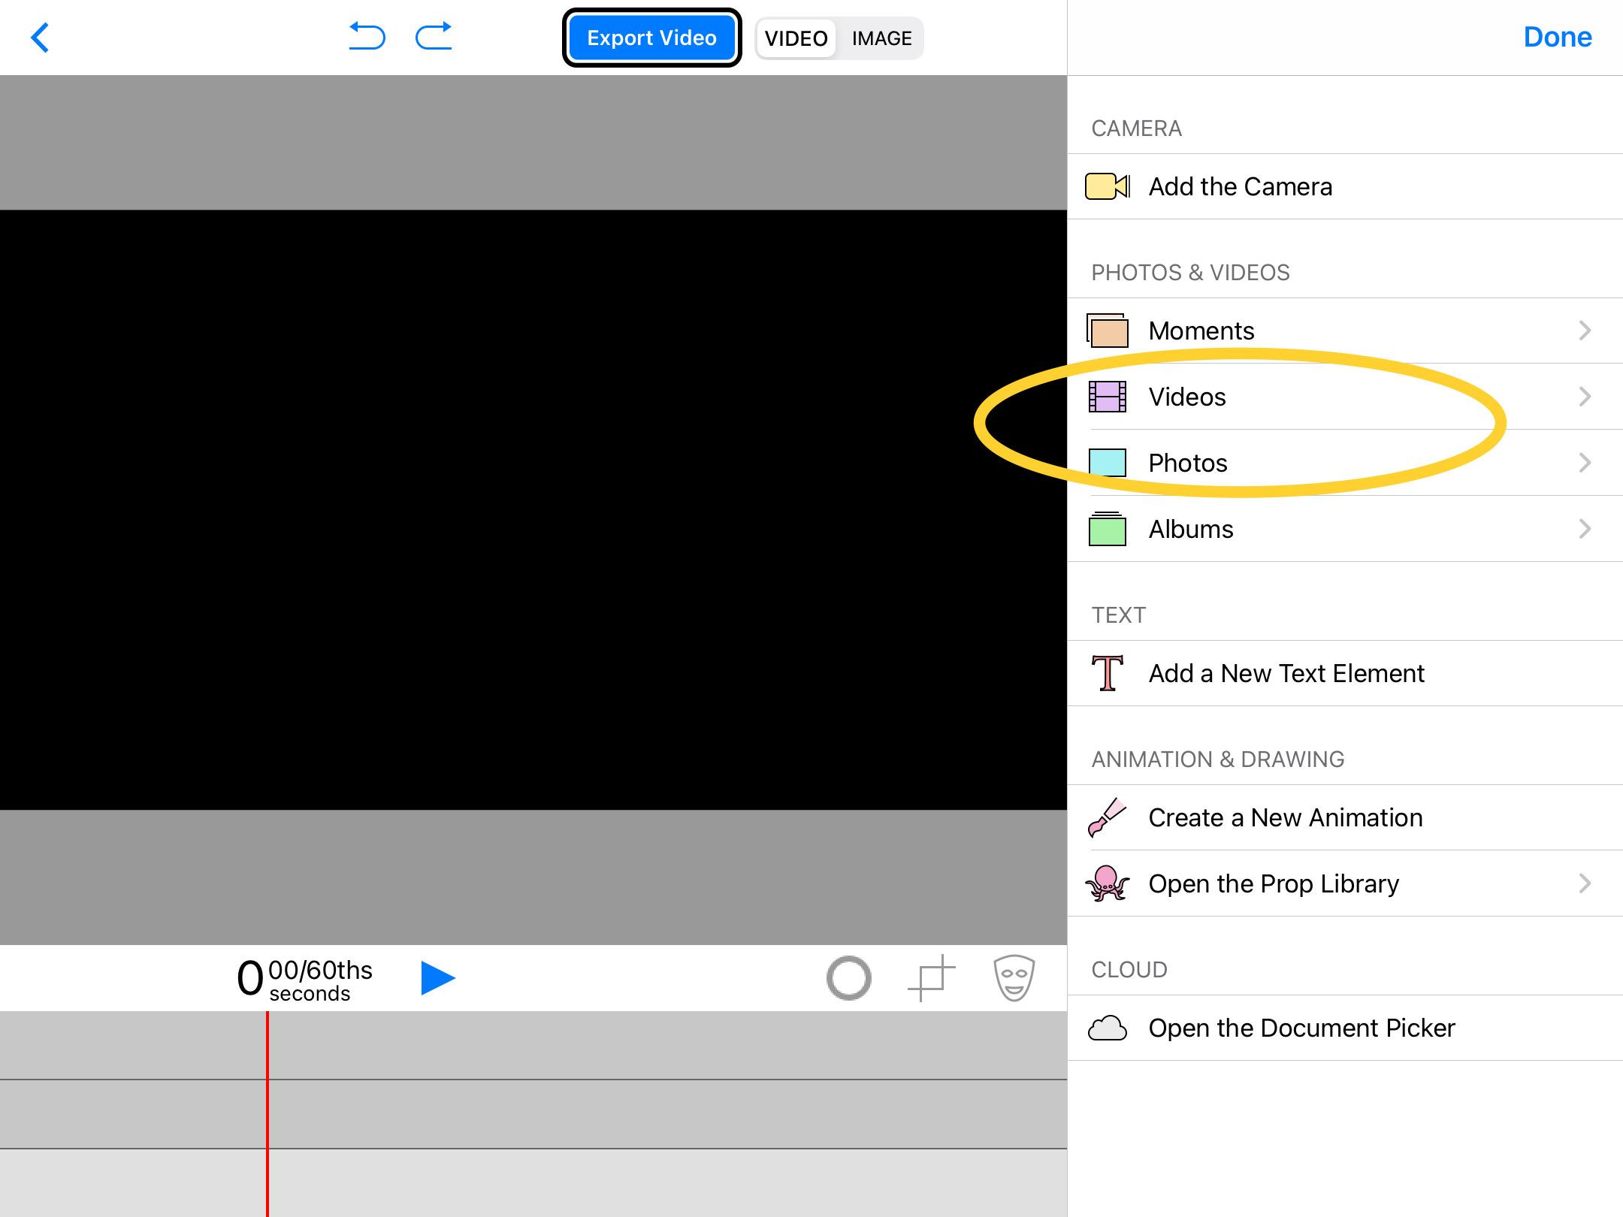
Op de 2e balk open je de camera (add the camera)  Je kunt nu gaan presenteren voor het greenscreen.  (zorg ervoor dat je jezelf kunt zien op de Ipad) | 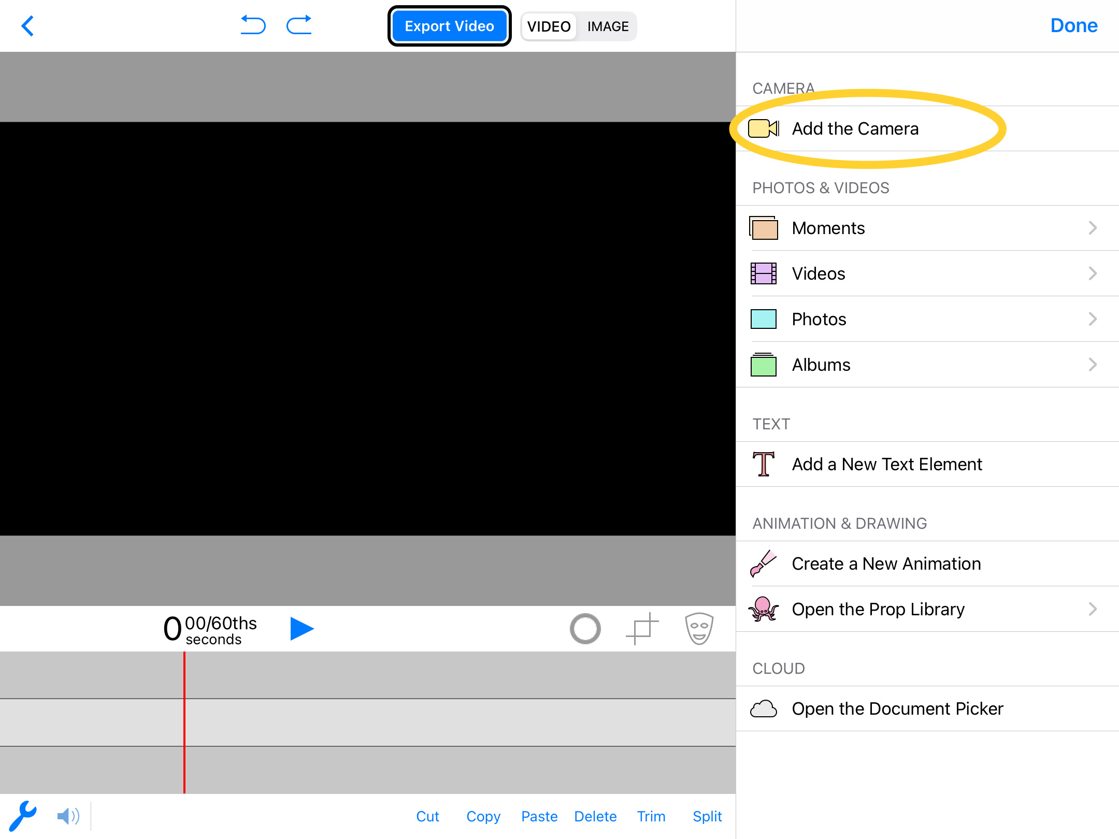
Deze knoppen kun je gebruiken om je video te bewerken. | 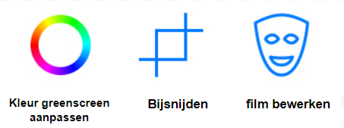
Video klaar?
Export video

Bijlage 2 Stappenplan Imovie

Open de Imovie app
Kies voor ‘film’ | 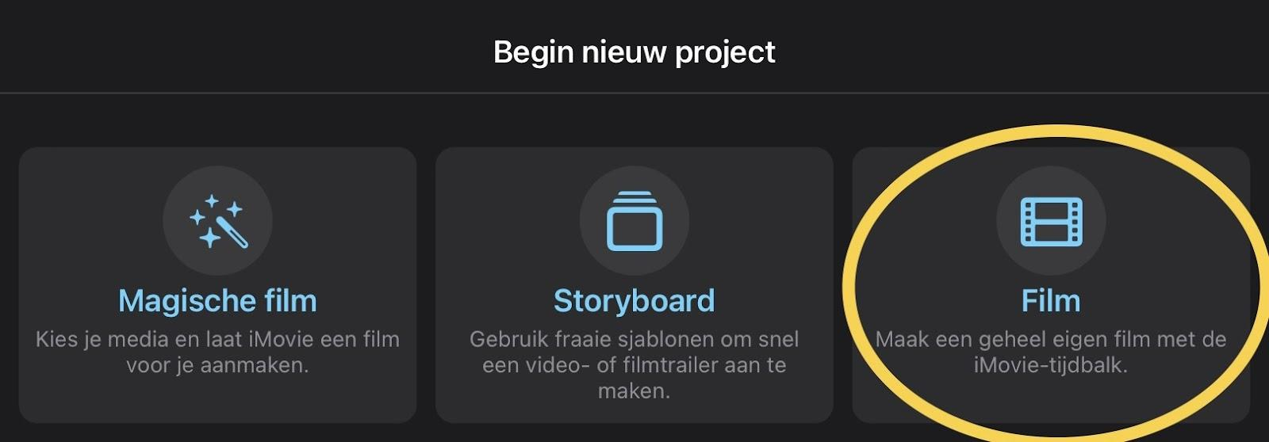
Selecteer je filmpje en afbeeldingen, die je wilt toevoegen aan je film  Klik op ‘Maak film’ | 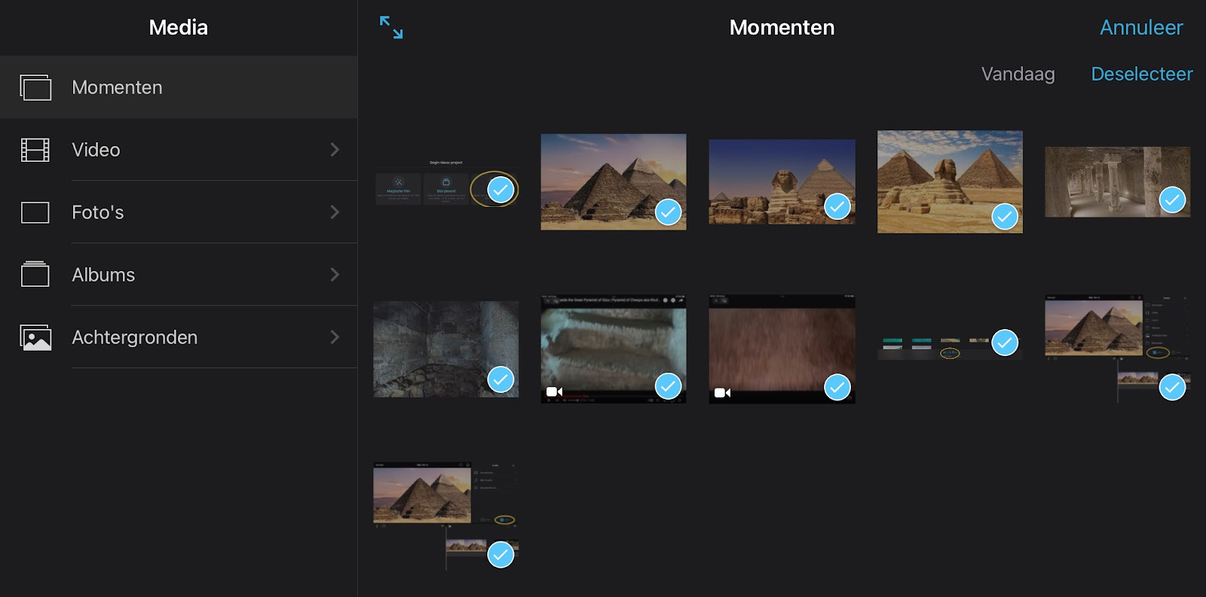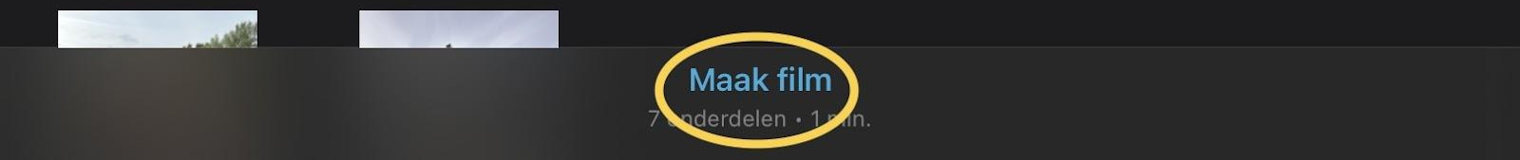
Sleep je foto’s/ filmpjes op goede volgorde: | 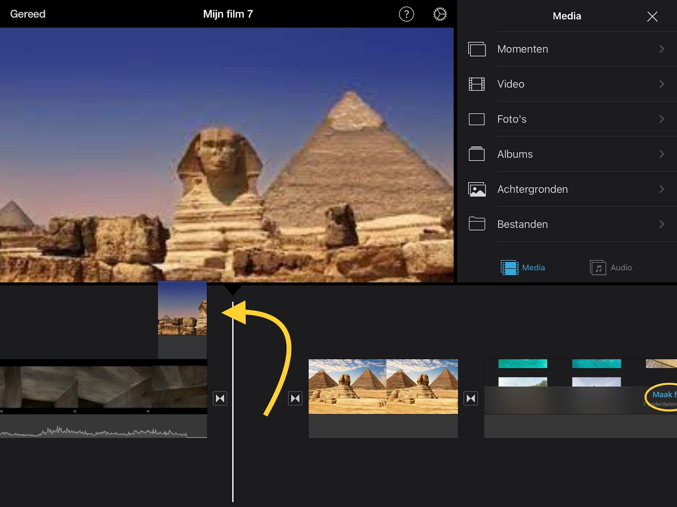
Bij media kun je verschillende bestanden toevoegen | 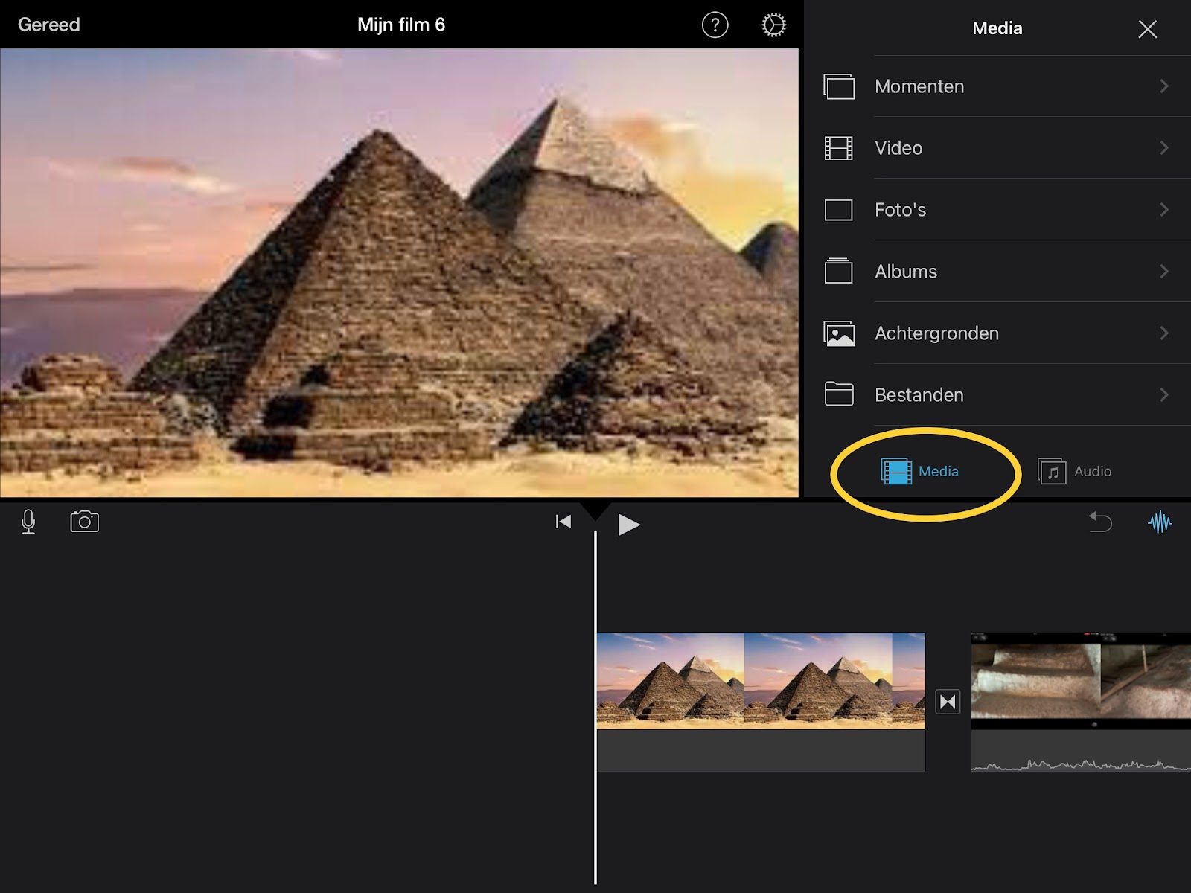
Bij audio kun je geluidseffecten en muziek (soundtracks) toevoegen. | 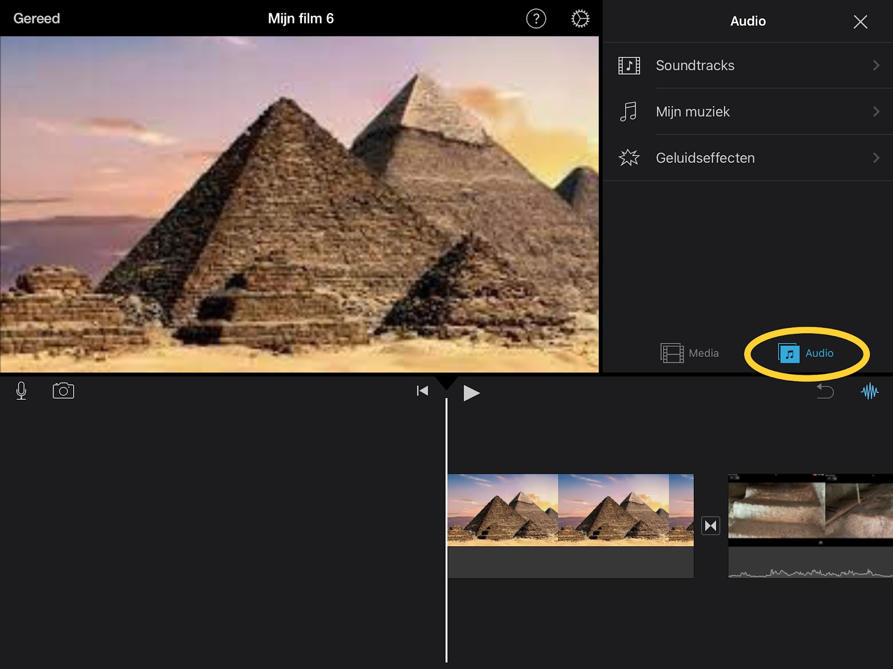
Als je een filmpje/afbeelding selecteert, kun je:

- je filmpje knippen
- snelheid aanpassen
- volume harder of zachter
- titels toevoegen
- filters toevoegen
Je kunt ook zelf tekst inspreken.  Klik op het microfoontje en neem jezelf op. | 